|  |  |  |  |  |  |
| --- | --- | --- | --- | --- | --- |
|  |  |  |  |  |  |
| |  | | --- | |  | | **ΠΛΗΡΟΦΟΡΙΚΗ** | | **ΟΝΟΜΑΤΕΠΩΝΥΜΟ** | | **ΗΜ/ΝΙΑ** |
|  | **ΣΔΕ ΣΑΜΟΥ** | |  |  |  |
|  | **ΠΛΗΚΤΡΟΛΟΓΙΟ** | | | **Α'** | **ΑΞΙΟΛΟΓΗΣΗ** |
|  |  | | | ΚΥΚΛΟΣ |  |

Παρατηρείστε παρακάτω το Ελληνικό και το Αγγλικό Πληκτρολόγιο. Κάθε πλήκτρο αντιστοιχεί σε ένα αγγλικό και σε ένα ελληνικό γράμμα ή χαρακτήρα. Στο πλήκτρο με το γράμμα G στο Αγγλικό πληκτρολόγιο αντιστοιχεί το Γ στο ελληνικό πληκτρολόγιο. Να αντιστοιχήσετε τα υπόλοιπα γράμματα. Να γράψετε τα αντίστοιχα πεζά γράμματα και στα αγγλικά αλλά και στα ελληνικά.

Ελληνικό Πληκτρολόγιο

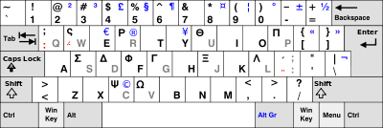

Αγγλικό Πληκτρολόγιο

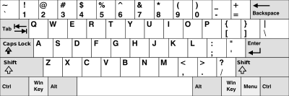

|  |  |  |  |
| --- | --- | --- | --- |
| Αγγλικά Κεφαλαίο | Αγγλικά Πεζό | Ελληνικά  Κεφαλαίο | Ελληνικά Πεζό |
| Α | a | A | α |
| B |  |  |  |
| C |  |  |  |
| D |  |  |  |
| E |  |  |  |
| F |  |  |  |
| G | g | Γ | γ |
| H |  |  |  |
| I |  |  |  |
| J |  |  |  |
| K |  |  |  |
| L |  |  |  |
| M |  |  |  |
| N |  |  |  |
| O |  |  |  |
| Q | q | ; | ; |
| R |  |  |  |
| S |  |  |  |
| T |  |  |  |
| U |  |  |  |
| V |  |  |  |
| W |  |  |  |
| X |  |  |  |
| Y |  |  |  |
| Z |  |  |  |